Всероссийский конкурс
«Лучшее занятие по лексической теме»

тема "Овощи"

Конспект занятия составил:
учитель-логопед Кононова Н.Ю.

Конспект занятия для подготовительной группы по теме "Овощи"
Ход занятия
1. Организ. момент
Приветствие
Дети садятся в круг и повторяют движения за логопедом:
Здравствуй, солнце красное (руки вытягиваем вперед),
Здравствуй, небо ясное (прямые руки тянем вверх)
Здравствуйте, деревья (раскачиваем прямыми руками влево, право)
Здравствуй, матушка-земля ("гладим" пол),
Здравствуй я! (обнимаем себя руками).
2. Основная часть
Артикуляционная гимнастика (у каждого ребенка свое зеркало)
- Наш Язычок долго отдыхал и решил выглянуть из своего домика.
Затем поздоровался с подбородком, затем поздоровался с нижней губой.
Посмотрел налево, направо - упражнение «Часы», и решил поработать в саду.
Надо обкопать дерева, поэтому язычок превратился в «Лопатку».
Но надо еще собрать мусор, и здесь нашему язычком пришли на помощь верхние зубы - они стали как «грабельки». Верхние зубы умело поработали с язычком.
Деревья поблагодарили хорошего хозяина.
И в огороде Язычок побывал, а там арбузы и огурчики – (надуть щеки и наоборот), они просят водички, и их надо срочно полить. Губы помогли язычку и превратились в «Трубочку», а затем довольно улыбнулись.
И усталый Язычок вернулся домой.

3. Самомассаж языка (логопед раздает детям дольки разных овощей)
За то что, Вы так хорошо позанимались с язычком, он дарит Вам овощи с грядки. Логопед показывает детям разные овощи. Дети называют их. Обращается внимание на цвет, форму и другие признаки и свойства. Затем логопед предлагает сделать овощные маски, положив дольки на лицо: огуречную, картофельную, морковную. (Какая маска? огуречная, картофельная и тп)
Можно сделать одну: маска из огурца, какая? огуречная.
После чего предложить детям теплые и холодные дольки. Когда ребята будут класть на лицо, спросить у них: холодная долька или теплая?

4. Дыхательные упражнения:
Упражнение «Аромат» - медленный глубокий вдох через нос - задержка дыхания - плавный выдох через рот.
Логопед раздает детям разные овощи.
5. "Цвет овощей"
Логопед предлагает поиграть в игру. Нужно назвать цвет овощей по образцу:
красный помидор
оранжевая морковь и тп
Если ребенок назвал правильно, овощ оставляет себе.
Затем логопед предлагает сесть за столы и соединить линиями овощи с соответствующими фигурами. Назвать форму каждого овоща по образцу: «Огурец овальный».
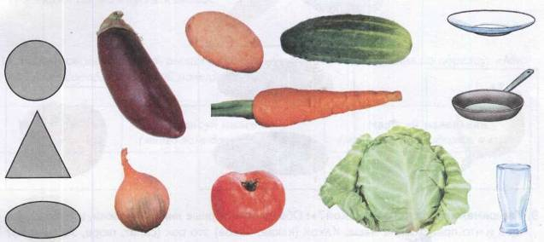
6. Упражнение «Назови правильно»:
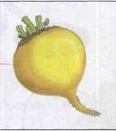
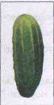
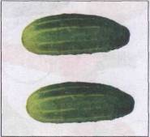
Логопед раздает некоторым детям по еще одному аналогичному его овощу и просит, показать, где огурец, огурцы и т. д.
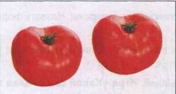
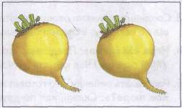

7. Дидактическая игра «Вырастим урожай».
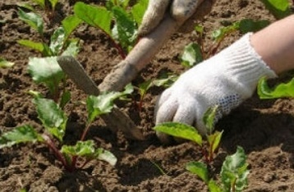
- Чтобы вырастить овощи и собрать богатый урожай овощей нужно много работать на огороде. Что нам нужно для этого? Вывешиваем картинки для детей:
- сажать;
- поливать;
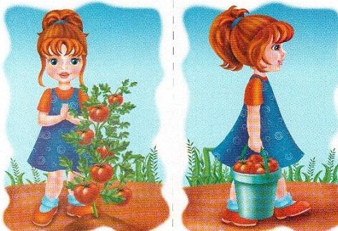
- пропалывать;
- рыхлить;
- собирать урожай.
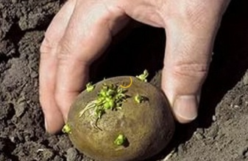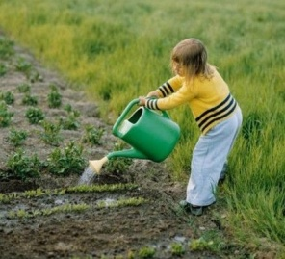
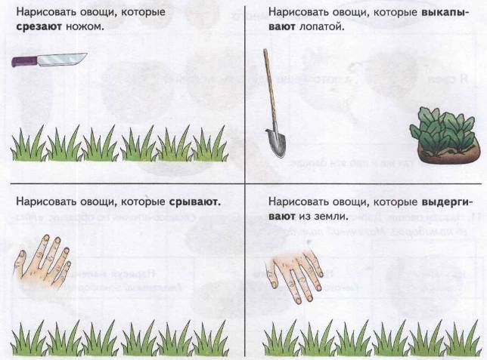
А чтобы сажать, поливать, рыхлить, нам нужны вспомогательные предметы
- ведро;
- грабли;
- лопата;
- лейка.
- Назовите их и скажите, что ими делают?
Лопатой копают землю.
Граблями рыхлят землю.
В ведре носят воду.
Лейкой поливают.
- Ребята давайте посадим лук (с детьми сажаем лук).
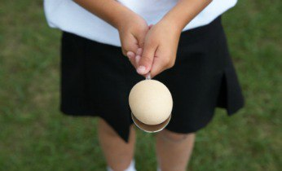
8. Подвижная игра "Эстафета с овощами"
Дети выстраиваются в две команды. Цель эстафеты: пронести в ложке любой небольшой круглый овощ (картошку, помидор, редис, репу и тп) от одного конуса до другого, не уронив его.

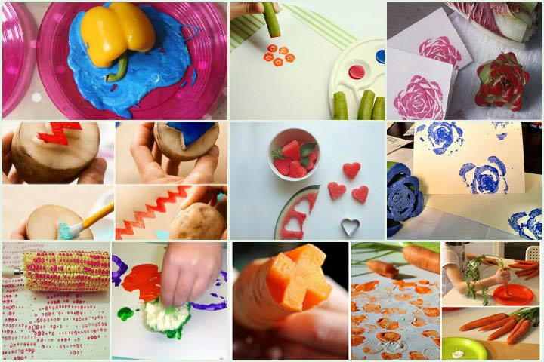
9. Рисование овощами
Логопед проговаривает название всех овощей, которыми будут рисовать дети; глаголы: рисую, нарисовал, нарисовала; прилагательные.
- Мы с Вами сегодня будем закрывать помидоры. Рассказать, для чего это делают люди.
Перед детьми лежат краски и половинка картошки.
- Каким цветом у нас помидоры? (красные, желтые). Окуните картошку в краску и поставьте отпечаток на "банку". И так заполните весь лист. Сделайте несколько заготовок, а потом можете поставить в "погреб".

10. Пальчиковая гимнастика "Засолка капусты"
Мы капусту рубим,
(движения прямыми кистями вверх-вниз)
Мы морковку трем,
(пальцы обеих рук сжаты в кулачки, движения кулаков к себе и от себя)
Мы капусту солим,
(имитировать посыпание солью из щепотки)
Мы капусту жмем.
(сжимать и разжимать пальцы)

11. Найди недостающую картинку
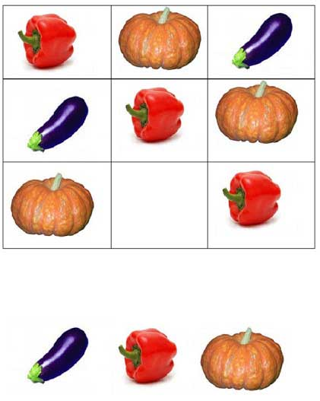
Логопед раздает каждому ребенку по такой карточки. Дети должны будут назвать какого овоща не хватает (нет перцА, тыквЫ и тп).

12. Итог занятия.
Игра с камушками (марблс):
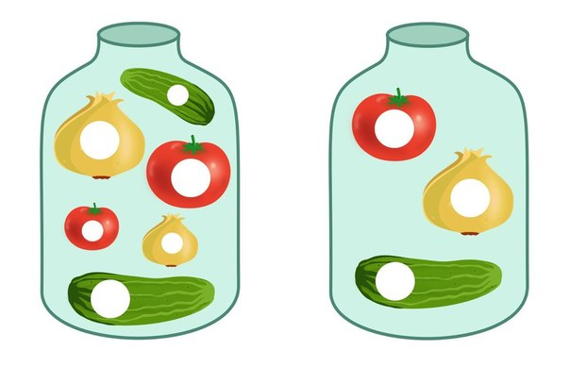
Какие овощи лежат в банке? Дети называют по очереди овощи и кладут на них камушки.
Вспомнить все, о чем говорили на занятии. Оценка детей.

